stocks Analysis system

AnyQuant股票策略系统

第二循环项目计划文档

团队：GreatW

团队成员：尹子越，张晨剑，张斯栋，张馨中

DATE \@ "y年M月d日" 2016年3月31日

版本：V1.0

更新历史

| 变更者 | 变更事项 |
| --- | --- |
| 张晨剑 | 根据讨论记录创建文档 |
| 张晨剑 | 文档更新 |
|  |  |
|  |  |

目录

TOC \t "大标题, 1,小标题, 2,小标题 2, 3"

AnyQuant股票策略系统 PAGEREF _Toc \h 1

第二循环项目计划文档 PAGEREF _Toc1 \h 1

更新历史 PAGEREF _Toc2 \h 2

目录 PAGEREF _Toc3 \h 2

阶段目标： PAGEREF _Toc4 \h 3

日程表： PAGEREF _Toc5 \h 3

（1）项目日程表 PAGEREF _Toc6 \h 3

里程碑和里程碑标志日期 PAGEREF _Toc7 \h 6

计划执行检查表 PAGEREF _Toc8 \h 6

阶段目标：

在第二循环，团队需要完成以下任务：

1）制订迭代二计划，完成该系统的需求规格文档和详细设计文档。

2）开发模型设计。

3）完成http数据的解析，建立各层之间的接口。

4）完成界面设计和迭代二的数据处理。

日程表：

（1）项目日程表

1）根据对这一循环的计划，得到的甘特图如下：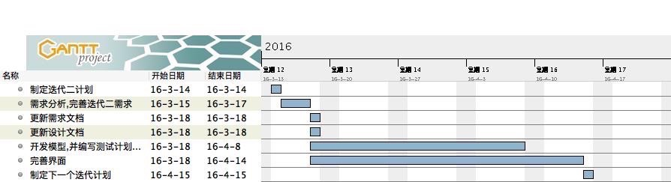

2）第二循环成本估算表：

| 任务 | 成本预估 | 实际执行记录 |
| --- | --- | --- |
| 制订迭代二计划 | 4人日 | 4人日 |
| 需求分析，完善迭代二需求 | 12人日 | 12人日 |
| 更新需求文档 | 1人日 | 1人日 |
| 更新设计文档 | 1人日 | 1人日 |
| 开发模型，并编写测试计划和用例 | 46人日 | 46人日 |
| 完善界面 | 64人日 | 64人日 |
| 制定下一迭代计划 | 4人日 | 4人日 |
| 总计 | 132人日 | 132人日 |

3）第二循环网络图：

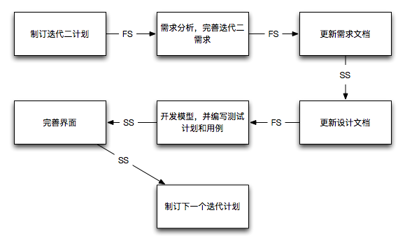

4）资源日程表（任务日程表）

| 人员 | Day1 | Day2～4 | Day5 | Day6～26 | Day26～32 | Day33 |
| --- | --- | --- | --- | --- | --- | --- |
| 尹子越 | 召集团队会议进行讨论 | 分析项目的需求，获得迭代二的项目需求 |  | 界面层开发 | 界面层开发 | 召集团队会议，讨论阶段成果，制订下一迭代计划 |
| 张晨剑 | 参加会议 | 参加需求的讨论 | 更新需求文档，更新设计文档 | 逻辑层开发 |  | 参加会议 |
| 张斯栋 | 参加会议 | 参加需求的讨论 |  | 数据层开发 |  | 参加会议 |
| 张馨中 | 参加会议 | 参加需求的讨论 |  | 界面层开发 | 界面层开发 | 参加会议 |

里程碑和里程碑标志日期

里程碑1:需求分析

里程碑日期：2016-03-17

下一个循环最重要的里程碑是需求的确定，表明项目的重要工作需求分析的完成（项目范围、约束条件的确定），也表明团队即将以此为开发基准开始正式的项目开发工作。

里程碑2:逻辑、数据开发结束

里程碑日期：2016-04-14

下一个循环最重要的里程碑是逻辑数据层完成，表明项目的重要工作逻辑、数据层开发的完成，也表明团队将进行界面以及交互的最后确定。

根据资源日程表的内容，制定如下执行检查表：

计划执行检查表

| 人员 | Day1 | Day2～4 | Day5 | Day6～26 | Day26～32 | Day33 |
| --- | --- | --- | --- | --- | --- | --- |
| 尹子越 | 召集团队会议讨论分工，以及开发日程 | 分析项目的需求，获得迭代二的项目需求 | 界面层开发 | 界面层开发 | 界面层开发 | 召集团队会议，讨论阶段成果，制订下一迭代计划 |
| 张晨剑 | 参加会议 | 参加需求的讨论 | 更新需求规格文档 | 逻辑层开发 | 更新计划文档、测试文档 | 参加会议 |
| 张斯栋 | 参加会议 | 参加需求的讨论 | python统计包配置 | 数据层开发 |  | 参加会议 |
| 张馨中 | 参加会议 | 参加需求的讨论 | 界面层开发，界面设计 | 界面层开发，界面设计 | 界面层开发 | 参加会议 |